Consulta de Relatórios
Monitoramento de Indisponibilidade

Responsável pelo Documento: Bruno Siqueira (bruno.siqueira@tce.mg.gov.br)

Histórico de Revisão

Data | Versão do Documento | Descrição | Autor
16/07/2026 | 1.0 | Criação do documento (conforme especificação funcional v2.0) | Bruno Siqueira

Introdução

Dados Gerais
O Sistema de Monitoramento de Indisponibilidade acompanha a saúde das aplicações do TCE-MG via endpoints de healthcheck, registra os períodos de indisponibilidade em banco Oracle 19c e gera relatórios autenticados. Esta especificação trata da Feature de Consulta de Relatórios, que permite a Usuários e Administradores autenticados no Portal de Serviços consultar os relatórios de indisponibilidade por data, com a visão adequada ao seu perfil.

Funcionalidade
Permite consultar relatórios de indisponibilidade por data no Portal de Serviços, determinando a visão conforme o perfil identificado pelo token SSO: o Usuário vê o relatório por limiar (sem hierarquia) e o Administrador vê todos os sistemas com indisponibilidade e a relação hierárquica. Disponibiliza o download em PDF do relatório concluído (d-1) e, para o Administrador, do relatório parcial do dia atual.

Histórias de usuário e BDD

Como Usuário ou Administrador de Sistemas autenticado no Portal de Serviços, eu quero consultar relatórios de indisponibilidade por data, com visibilidade adequada ao meu perfil,
para acessar e utilizar informações de indisponibilidade quando necessário.

Critérios de aceite:
• Relatórios ficam disponíveis a partir do dia seguinte (d-1); qualquer data histórica pode ser consultada.
• O tipo de relatório exibido é determinado pelo perfil identificado via claim listaGruposSistema do token SSO: valor PRT_SRV_ADMINISTRADORES identifica o Administrador.
• O Usuário vê o relatório por limiar — sistemas que atingiram o limiar no dia — sem informações hierárquicas.
• O Administrador vê todos os sistemas com indisponibilidade no dia, com relação hierárquica indicada.
• Quando não há indisponibilidades na data consultada, o sistema exibe mensagem informando ausência — para ambos os perfis.
• Usuário não autenticado é redirecionado para o login do Portal de Serviços.
• O botão "Baixar PDF" fica disponível no relatório d-1 concluído; o botão "Baixar Parcial" fica disponível apenas para o Administrador no relatório do dia atual.

Cenários:

Cenário 1: Perfil determina a visão do relatório — Usuário sem claim de Administrador
Dado que existo no sistema com o token sem claim PRT_SRV_ADMINISTRADORES
E existem sistemas com indisponibilidade na data consultada
Quando acesso a página de relatórios e consulto uma data d-1
Então o sistema exibe apenas os sistemas que atingiram o limiar, sem hierarquia

Cenário 2: Perfil determina a visão do relatório — Administrador com claim
Dado que existo no sistema com o token com claim PRT_SRV_ADMINISTRADORES
E existem sistemas com indisponibilidade na data consultada
Quando acesso a página de relatórios e consulto uma data d-1
Então o sistema exibe todos os sistemas com indisponibilidade, com relação hierárquica

Cenário 3: Consulta de data sem indisponibilidades
Dado que estou autenticado no Portal de Serviços
E não há indisponibilidades registradas na data consultada
Quando consulto o relatório de uma data específica
Então o sistema exibe mensagem informando que não houve indisponibilidades naquele dia

Cenário 4: Tentativa de consulta de data futura ou do dia atual pelo Usuário
Dado que estou autenticado como Usuário (sem o grupo do AD PRT_SRV_ADMINISTRADORES)
Quando consulto o relatório de uma data futura ou da data atual
Então o sistema exibe mensagem informando que não há relatório disponível para a data selecionada

Cenário 5: Usuário não autenticado tenta acessar a página de relatórios
Dado que não estou autenticado no Portal de Serviços
Quando tento acessar a página de relatórios de indisponibilidade
Então sou redirecionado para a página de login do Portal de Serviços

Cenário 6: Download de PDF disponível para relatório d-1 concluído
Dado que estou autenticado e existe relatório concluído para a data consultada
Quando consulto o relatório de uma data d-1
Então o botão "Baixar PDF" está disponível no relatório

Cenário 7: Administrador baixa relatório parcial do dia atual
Dado que estou autenticado como Administrador
E existem indisponibilidades registradas no dia atual
Quando aciono o botão "Gerar Parcial"
Então o relatório parcial é exibido com indicação de que está em andamento
E o botão "Baixar Parcial" está disponível

Protótipo:
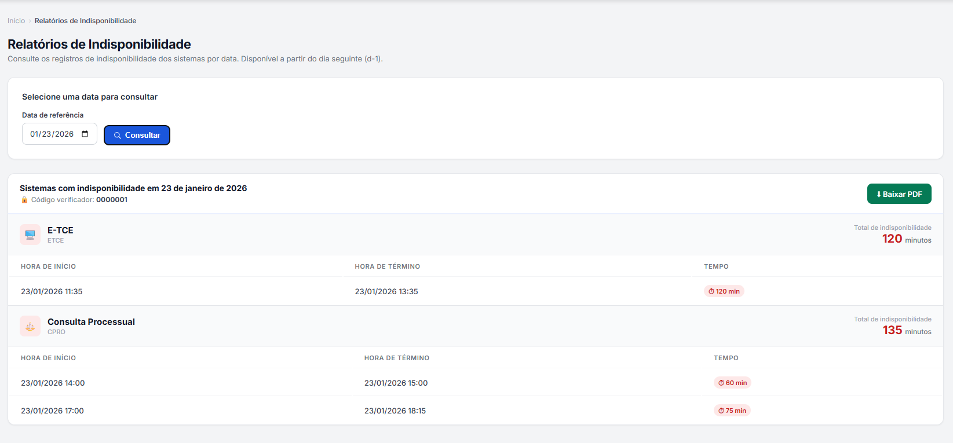
Protótipos de tela – Visão Usuário

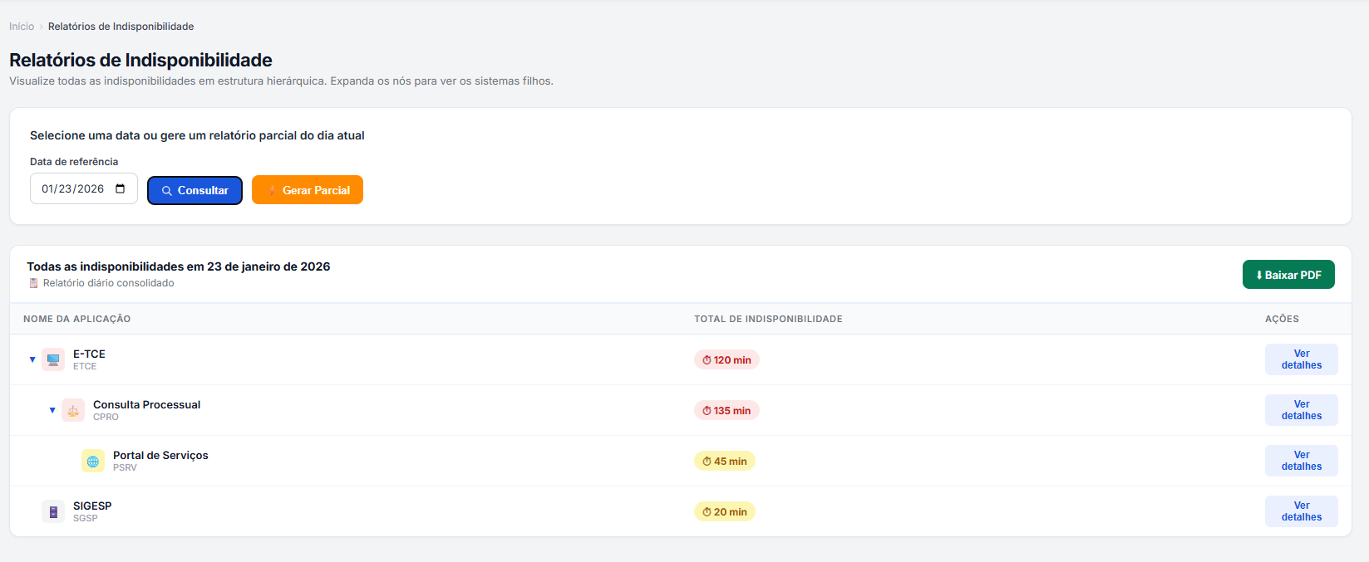
Protótipos de tela – Visão Administrador

Aprovadores

Envolvido | Área
Diretor da DTI | Diretoria de Tecnologia da Informação
Equipe de Arquitetura | Arquitetura de Software
Time do Portal de Serviços | Portal de Serviços
Administradores de Sistemas | Área de Negócio

